準3級公認審判員資格審査検定会 受験者名簿 作成手順

① 『公益財団法人日本バドミントン協会』サイトにアクセスし、会員登録をクリックします。

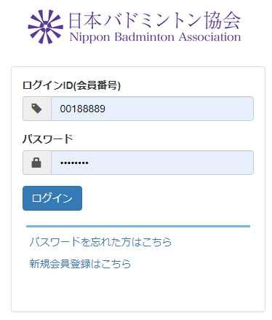
② 管理者のＩＤでログインしてください。

③ 統計・データ出力→会員情報ＣＳＶ出力 を選択します。
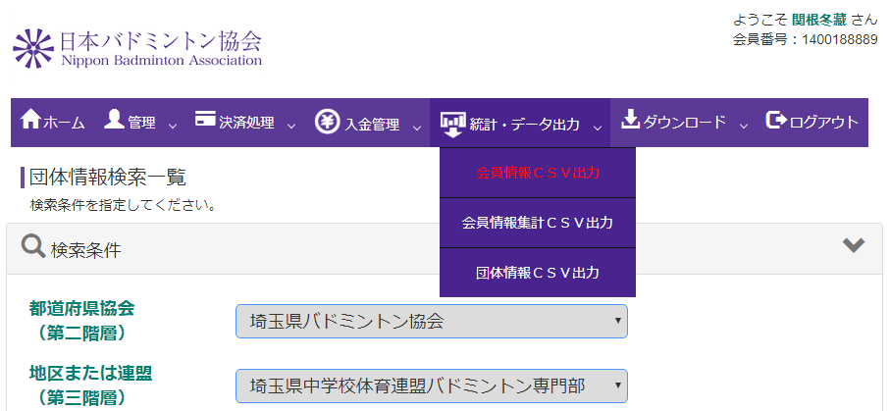

④ 出力項目の右端をクリックします。
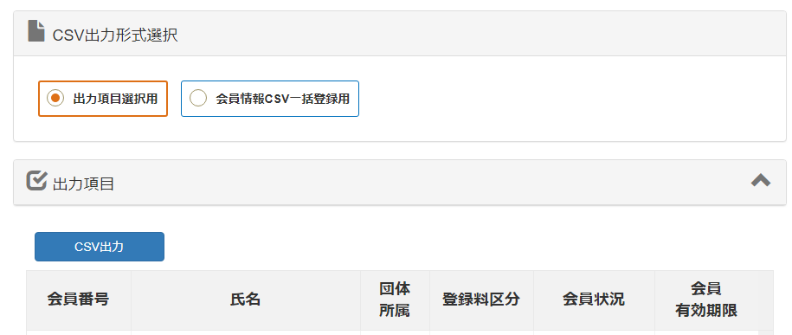

⑤ 項目選択☑全てにチェックを入れます。
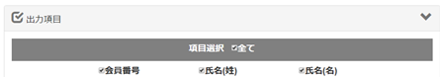

⑥ ＣＳＶ出力をクリックします。
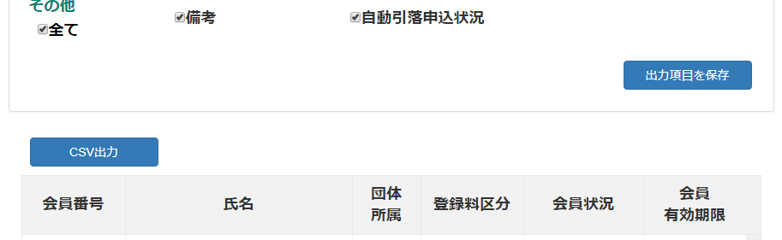

⑦ エクセルファイルを開きます。
受験者を残し、不要な行を削除してください。
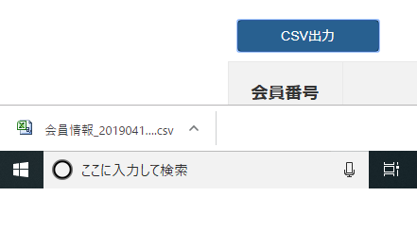

⑧ 各連盟で指定されたファイル名をつけて保存してください。
中学の部→『○○中・準3級公認審判員資格審査検定会 受験者名簿0000（受検日）』
（例）『越谷東中・準3級公認審判員資格審査検定会 受験者名簿0802』
